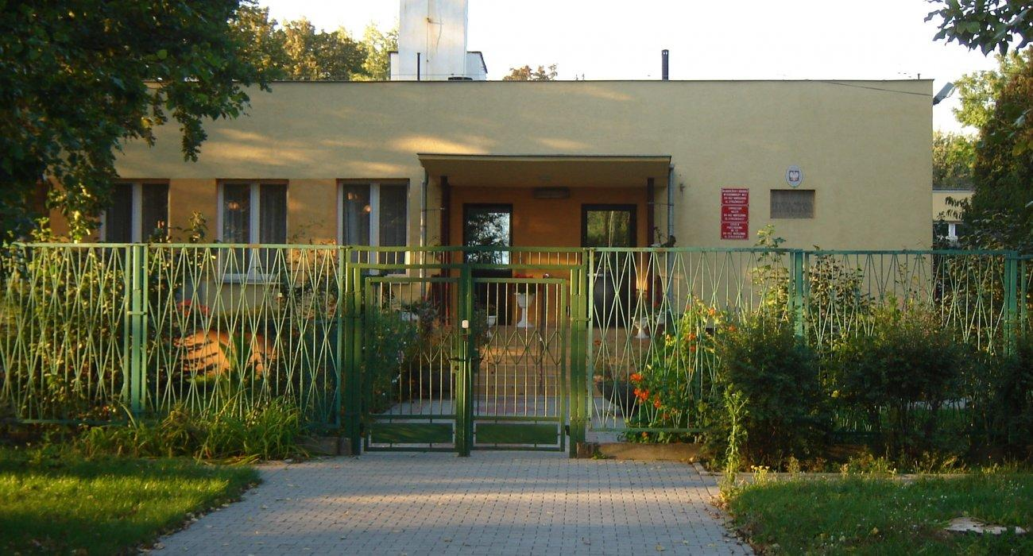
Młodzieżowy Ośrodek Wychowawczy numer 2

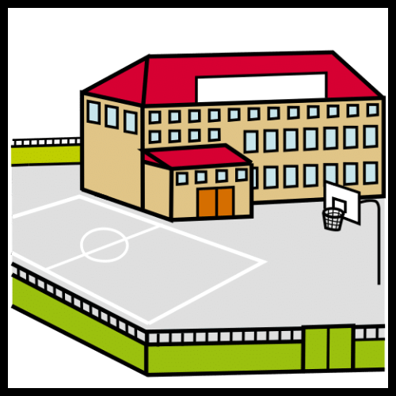
Czym zajmuje się Młodzieżowy Ośrodek Wychowawczy numer 2
- Ośrodek wychowawczy jest placówką resocjalizacyjną.
Resocjalizacja to uczenie prawidłowych reguł życia w społeczeństwie.
Resocjalizacja dotyczy osób, które utraciły umiejętność stosowania reguł życia społecznego.
- Naszymi podopiecznymi są dziewczęta.
- Nasze wychowanki kierowane są do ośrodka przez Sąd Rodzinny.
- Nasze wychowanki otrzymują wsparcie, wychowanie i edukację.
- Nasze wychowanki uczą się w szkole w klasach od 5 do 8.
- Nasze wychowanki otrzymują pomoc specjalistów, takich jak pedagog i psycholog.
- Nasze wychowanki rozwijają swoje zainteresowania i pasje na różnych zajęciach.

Adres Młodzieżowego Ośrodka Wychowawczego numer 2
ul. Strażacka 57
04-462 Warszawa

Wskazówki dojazdu:
Najbliższy przystanek autobusowy: Strażacka, Rondo Granzowa

Kontakt
Numer telefonu: 22 673 50 94
Możesz do nas wysłać wiadomość SMS pod numer: 723 244 891.
Adres mailowy: mowstrazacka@mowstrazacka.com

Godziny pracy:
Możesz do nas przyjść w godzinach od 8:00 do 16:00.

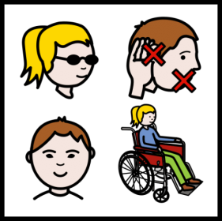
Więcej informacji dla osób z niepełnosprawnościami:
sprawdź deklarację dostępności Młodzieżowego Ośrodka Wychowawczego numer 2

“© European Easy-to-Read Logo: Inclusion Europe. More information at https://www.inclusion-europe.eu/easy-to-read/”.
Autor piktogramów: Sergio Palao, źródło: arasaac.org – przechodzi do strony http://www.arasaac.org/
Licencja: CC (BY-NC-SA), właściciel: rząd Aragonii (Hiszpania).

